新竹市龍山國小105學年度學生美術比賽辦法
- 目的：增進學生美術素養及落實學校美術教育，遴選優異作品參加市賽。
- 主辦：教務處 協辦：總務處
- 方式：採送件方式，每班每類送作品1~3件。
- 送件時間：106年9月19~21（二）送教務處課發組，9/27-28(五)評審。
- 參加人員:本校一~六年級學生
- 作品類別：
類別 | 參賽作品規格
- 1.繪畫類  (低、中、高年級組) | 使用畫材及形式不拘，大小以四開 (約39公分×54公分)為原則，一律不得裱裝。
2.書法類  (中、高年級組) | 1.國小各組作品大小為對開（約34公分×135公分），一律不得裱裝。對聯、四屏、橫式、裝框、手卷不收。  2.作品需落款，但不可書寫校名（凡書寫校名者一律不予評審）。一律採用素色宣紙（界格與否由參賽者自行決定）。
3.平面設計類  (中、高年級組) | 1.大小一律為四開（約39公分×54公分），作品一律裝框（可向學校借框），裝框後高度不得超過10公分，連作不收。  2.以生活環境與藝術為主題，得採各類基本材料，並以平面設計為限。
4.漫畫類  (中、高年級組) | 1.參賽作品形式不拘，大小不超過四開圖畫紙  （約39公分×54公分）。一律不得裱裝。  2.參賽作品不限定主題。黑白、彩色不拘，作品形式單幅、多格均可。
5.水墨畫類  (中、高年級組) | 1.大小一律為宣（棉）紙四開（約35公分×70公分），不得裱裝。  2.作品可落款，但不可書寫校名，凡書寫校名者一律不予評審。
6.版畫類  (中、高年級組) | 1.大小以四開(約39公分×54公分)為原則，一律不得裱裝。為預防作品彼此黏貼之現象，得以透明膠片覆蓋。  2.作品正面一律簽名（簽名一律簽在作品上），並寫上張數編號及畫題
- 獎勵：
（一）各類作品每學年評選優等3名、佳作數名，頒發獎狀，以玆鼓勵。
（二）聘請本校專業教師評審，推薦優異作品（各類、組作品1至5件）代表本校參加全市比賽。
- 注意事項：
- 各班請先篩選作品，各類送件作品請勿超過三件，請上網填寫報名清冊完成報名。
- 請指導老師們協助檢查，送件作品一律須在背面右上及左下方黏貼報名表；書法類作品請以透明膠帶浮貼；其餘作品請用膠水貼牢。
（三）因辦公室工作台空間不足，麻煩老師在規定時間內送件。不要提早送或遲送。
（四）美展作品可列於美勞課程或寒暑假作業中。
（五）同一類組每人限送作品一件，且每件作品之創作者為一人，每人至多參加二類。各項作品以創作為主，各類不得臨摹。
（六）新竹市「學生藝文競賽」網【http://subweb.hc.edu.tw/language_art/】；全國決賽訊息公布於國立臺灣藝術教育館網站（http://www.arte.gov.tw/）
九、本辦法經校長同意，修正後實施。
106年9月19~21（二）送教務處課發組，9/27-28(五)評審。
附件二：作品說明
請粘貼於作品背面右上方及左下方 書法類作品請以透明膠帶浮貼
※各項資料請詳填並確認無誤

105學年度全國學生美術比賽
新竹市初賽
□低年級組  類□中年級組  □高年級組  □□ 組 |  |  | □美術班  ■普通班
姓名
題目
縣巿別 | 新新竹市 | 指導  老師
學校及年級 | 龍山國小 年 班
※請粘貼於作品背面右上方及左下方
105學年度全國學生美術比賽
新竹市初賽
□低年級組  類□中年級組  □高年級組  □□ 組 |  |  | □美術班  ■普通班
姓名
題目
縣巿別 | 新新竹市 | 指導  老師
學校及年級 | 龍山國小 年 班
※請粘貼於作品背面右上方及左下方

※報名表一式兩份，務必黏貼齊全。黏貼方式如下：
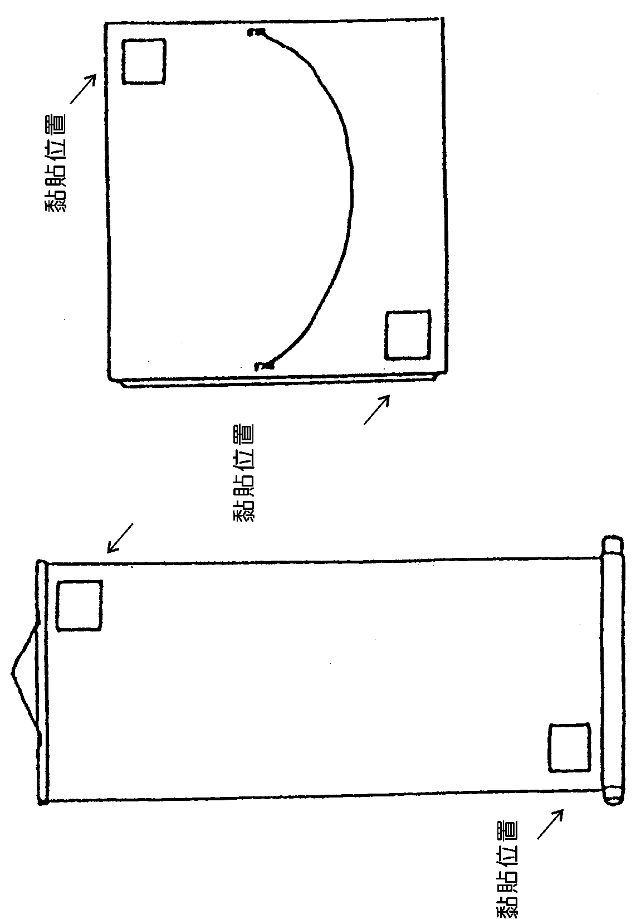
（一）捲軸類作品
（二）框及紙卡裱裝作品

105學年度全國學生美術比賽
新竹市初賽
□低年級組  類□中年級組  □高年級組  □□ 組 |  |  | □美術班  ■普通班
姓名
題目
縣巿別 | 新新竹市 | 指導  老師
學校及年級 | 龍山國小 年 班
※請粘貼於作品背面右上方及左下方
105學年度全國學生美術比賽
新竹市初賽
□低年級組  類□中年級組  □高年級組  □□ 組 |  |  | □美術班  ■普通班
姓名
題目
縣巿別 | 新新竹市 | 指導  老師
學校及年級 | 龍山國小 年 班
※請粘貼於作品背面右上方及左下方

105學年度全國學生美術比賽
新竹市初賽
□低年級組  類□中年級組  □高年級組  □□ 組 |  |  | □美術班  ■普通班
姓名
題目
縣巿別 | 新新竹市 | 指導  老師
學校及年級 | 龍山國小 年 班
※請粘貼於作品背面右上方及左下方
105學年度全國學生美術比賽
新竹市初賽
□低年級組  類□中年級組  □高年級組  □□ 組 |  |  | □美術班  ■普通班
姓名
題目
縣巿別 | 新新竹市 | 指導  老師
學校及年級 | 龍山國小 年 班
※請粘貼於作品背面右上方及左下方

